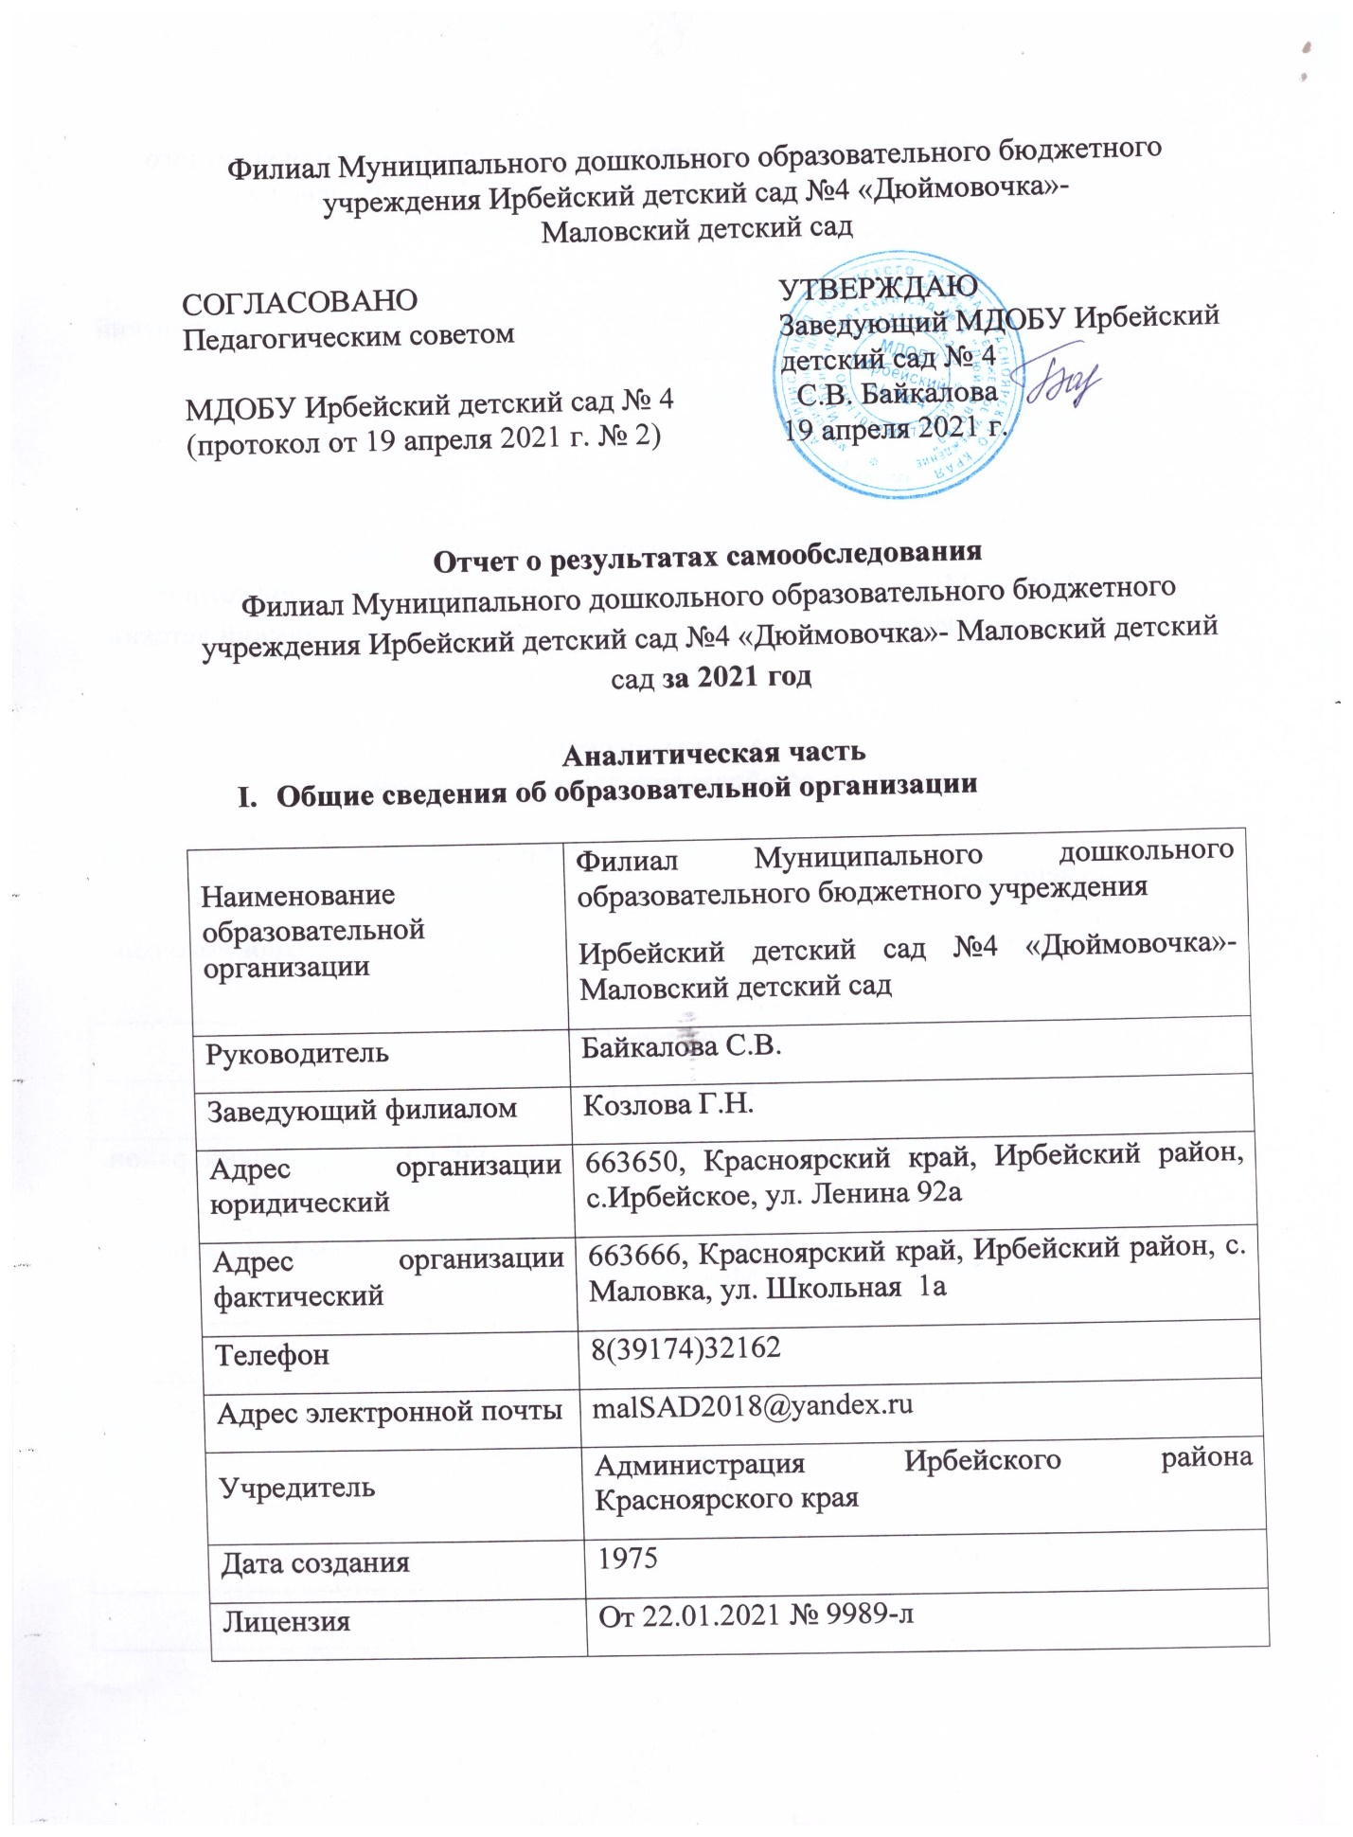

Филиал Муниципальное дошкольное образовательное бюджетное учреждение Ирбейский детский сад № 4 «Дюймовочка» -Маловский детский сад (далее – Детский сад) расположено в сельской местности. Маловский детский сад удалён от районного центра на 15 км, насчитывает 90 дворов с населением 289 человек

Общая площадь здания 160,2 кв. м, из них площадь помещений, используемых непосредственно для нужд образовательного процесса, 50,8 кв. м.

Цель деятельности Детского сада – осуществление образовательной деятельности по реализации образовательных программ дошкольного образования.

Предметом деятельности Детского сада является формирование общей культуры, развитие физических, интеллектуальных, нравственных, эстетических и личностных качеств, формирование предпосылок учебной деятельности, сохранение и укрепление здоровья воспитанников.

Режим работы Детского сада

Рабочая неделя – пятидневная, с понедельника по пятницу. Длительность пребывания детей в группах – 9 часов. Режим работы групп – с 7:30 до 16:30.

**II. Система управления организации**

Управление Детским садом осуществляется в соответствии с действующим законодательством и уставом Детского сада.

Управление Детским садом строится на принципах единоначалия и коллегиальности. Коллегиальными органами управления являются: управляющий совет, педагогический совет, общее собрание работников. Единоличным исполнительным органом является руководитель – заведующий.

Органы управления, действующие в Детском саду

|  |  |
| --- | --- |
| Наименование органа | Функции |
| Заведующий | Контролирует работу и обеспечивает эффективное взаимодействие структурных подразделений организации, утверждает штатное расписание, отчетные документы организации, осуществляет общее руководство Детским садом |
| Управляющий совет | Рассматривает вопросы:  − развития образовательной организации;  − финансово-хозяйственной деятельности;  − материально-технического обеспечения |
| Педагогический совет | Осуществляет текущее руководство образовательной деятельностью Детского сада, в том числе рассматривает вопросы:  − развития образовательных услуг;  − регламентации образовательных отношений;  − разработки образовательных программ;  − выбора учебников, учебных пособий, средств обучения и воспитания;  − материально-технического обеспечения образовательного процесса;  − аттестации, повышении квалификации педагогических работников;  − координации деятельности методических объединений |
| Общее собрание работников | Реализует право работников участвовать в управлении образовательной организацией, в том числе:  − участвовать в разработке и принятии коллективного договора, Правил трудового распорядка, изменений и дополнений к ним;  − принимать локальные акты, которые регламентируют деятельность образовательной организации и связаны с правами и обязанностями работников;  − разрешать конфликтные ситуации между работниками и администрацией образовательной организации;  − вносить предложения по корректировке плана мероприятий организации, совершенствованию ее работы и развитию материальной базы |

Структура и система управления соответствуют специфике деятельности Детского сада.

**III. Оценка образовательной деятельности**

Образовательная деятельность в Детском саду организована в соответствии с Федеральным законом от 29.12.2012 № 273-ФЗ «Об образовании в Российской Федерации», ФГОС дошкольного образования, СанПиН 2.4.1.3049-13 «Санитарно-эпидемиологические требования к устройству, содержанию и организации режима работы дошкольных образовательных организаций».

Образовательная деятельность ведется на основании утвержденной основной образовательной программы дошкольного образования, которая составлена в соответствии с ФГОС дошкольного образования, с учетом примерной образовательной программы дошкольного образования, санитарно-эпидемиологическими правилами и нормативами, с учетом недельной нагрузки.

Детский сад посещают 18 воспитанников в возрасте от 1,5 до 7 лет. В Детском саду функционирует одна разновозрастная группа

Уровень развития детей анализируется по итогам педагогической диагностики. Формы проведения диагностики:

− диагностические занятия (по каждому разделу программы);

− диагностические срезы;

− наблюдения, итоговые занятия.

Разработаны диагностические карты освоения основной образовательной программы дошкольного образования Детского сада (ООП Детского сада) в каждой возрастной группе. Карты включают анализ уровня развития целевых ориентиров детского развития и качества освоения образовательных областей. Так, результаты качества освоения ООП Детского сада на конец 2021 года выглядят следующим образом:

|  |  |  |  |  |  |  |  |  |
| --- | --- | --- | --- | --- | --- | --- | --- | --- |
| Уровень развития целевых ориентиров детского развития | Выше нормы | | Норма | | Ниже нормы | | Итого | |
| Кол-во | % | Кол-во | % | Кол-во | % | Кол-во | % воспитанников в пределе нормы |
| 0 | 0 | 14 | 77,7% | 4 | 22,3% | 18 | 77,7 % |
| Качество освоения образовательных областей | 0 | 0 | 15 | 83% | 3 | 17% | 18 | 83% |

Результаты педагогического анализа показывают преобладание детей со средним уровнями развития при прогрессирующей динамике на конец учебного года, что говорит о результативности образовательной деятельности в Детском саду.

**О роли родителей (законных представителей) в достижении результатов образовательной деятельности**

Для высокой результативности воспитательно- педагогического процесса в ДОУ большое значение имеет взаимодействие с семьями воспитанников.   
Устанавливая взаимоотношения с семьей, наше дошкольное образовательное учреждение создает условия для полноценного процесса воспитания ребенка-дошкольника. Мы считаем, если семья будет принимать непосредственное участие в воспитании и развитии своего ребенка, с помощью дошкольного учреждения, то он будет развит социально и как личность.   
Основной целью всех форм и видов взаимодействия ДОУ с семьей, педагогический коллектив ставит –установление доверительных отношений между детьми, родителями и педагогами, воспитание потребности делиться друг с другом своими проблемами и совместно их решать.   
 Мы стараемся установить партнёрские отношения с семьёй каждого воспитанника, создать атмосферу взаимоподдержки и общности интересов.  
Наша задача – заинтересовать родителей, предлагая им как традиционные, так и новые формы взаимодействия.   
Планируя ту или иную форму работы с семьями воспитанников, мы исходим из представлений о современных родителях, как о современных людях, готовых к обучению, саморазвитию и сотрудничеству. С учетом этого выбираем следующие требования к формам взаимодействия: оригинальность, востребованность, интерактивность. В работе с родителями мы используем такие формы работы:  
1. Наглядно-информационные (наглядно-ознакомительные и наглядно-просветительные:   
-В приемной группе у нас имеется информационные стенды. Родители получают информацию следующего характера: режим дня разновозрастной группы, сетка НОД детей, программное обеспечение. В них отражаются важные события — праздники и развлечения, интересные занятия, продукты детского творчества, консультации на различные темы.  
-В конце каждой недели осуществляется фотоотчет для родителей на разные темы, а так же тематические заметке на нашем сайте в ОК; информируем родителей о разных видах деятельности воспитательно- образовательного процесса в ДОУ.  
2.Познавательные:  
-Родительские собрания. Обмен мнениями по проблемам воспитания – одна из интересных для родителей форм повышения педагогической культуры. Она позволяет включить их в обсуждение важнейших проблем. Результаты дискуссий воспринимаются с большим доверием;  
-Очень интересно, увлекательно проходят выставки совместного творчества родителей, детей, педагогов. Это конкурсы поделок из природного материала «Осень золотая», поделки к Новогодним праздникам, поделки изготовленные руками наших мам «Мамины руки не знают скуки», выставки рисунков к «23 февраля, к 8 марта, ко Дню Победы и т.д;   
3.Досуговые:  
-Проводим совместные праздники, развлечения, досуги. Такие как «Встреча Нового года», «Осенняя ярмарка», Спортивные соревнования, где есть возможность побегать, посоревноваться родителям вместе со своими детьми. На этих мероприятиях родители являются участниками, а не гостями дошкольного учреждения. По итогам таких праздников мы делаем презентации, которые потом с удовольствием смотрят как дети, так и их родители;  
-Активно используем метод проектов, здесь родители подключаются к выполнению определенной части общего задания. В нашей группе проходили такие проекты: «Чудо-огород», «Традиции нашей семьи», «Военнослужащие в моей семье», и т.д. Родители совместно с детьми собирали информацию, делали поделки, рисовали рисунки, фотографии, мультимедийные представления по данной теме.  Этот метод способствует сближению родителей, детей и педагогов.

Применяя в своей практике различные формы работы с родителями, мы решаем следующие задачи:

-установление партнерских отношений с родителями;

-объединение усилий для развития и воспитания детей;

-создание атмосферы общности интересов;

-активизация и обогащение воспитательных умений родителей;

-поддержание их уверенности в собственных педагогических возможностях.

**Воспитательная работа**

Чтобы выбрать стратегию воспитательной работы, в 2021 году проводился анализ состава семей воспитанников.

Характеристика семей по составу

|  |  |  |
| --- | --- | --- |
| Состав семьи | Количество семей | Процент от общего количества семей воспитанников |
| Полная | 12 | 83,2% |
| Неполная с матерью | 1 | 5,6% |
| Неполная с отцом |  |  |
| Оформлено опекунство | 2 | 11,2% |

Характеристика семей по количеству детей

|  |  |  |
| --- | --- | --- |
| Количество детей в семье | Количество семей | Процент от общего количества семей воспитанников |
| Один ребенок | 2 | 11% |
| Два ребенка | 6 | 33% |
| Три ребенка и более | 10 | 56% |

Воспитательная работа строится с учетом индивидуальных особенностей детей, с использованием разнообразных форм и методов, в тесной взаимосвязи воспитателей, специалистов и родителей. Детям из неполных семей уделяется большее внимание в первые месяцы после зачисления в Детский сад.

**IV. Оценка функционирования внутренней системы оценки качества образования**

В Детском саду утверждено положение о внутренней системе оценки качества образования от 17.09.2016. Мониторинг качества образовательной деятельности в 2021 году показал хорошую работу педагогического коллектива. Состояние здоровья и физического развития воспитанников удовлетворительные. В течение года воспитанники Детского сада успешно участвовали в конкурсах и мероприятиях различного уровня.

Проводилось анкетирование 15 родителей, получены следующие результаты:

**В целом по детскому саду**

Удовлетворенность качеством образования на основе опроса родителей (законных представителей) воспитанников в разновозрастной группе детского сада следующая.85% родителей отмечают, что работа воспитателей организации образовательной деятельности была качественной, 10% родителей частично удовлетворены процессом освоения образовательной программы и 5% не удовлетворены.

**V. Оценка кадрового обеспечения**

Педагогический коллектив ДОУ объединяет два педагога. Детский сад укомплектован педагогами на 100% согласно штатному расписанию. У одного из педагогов имеется первая квалификационная категория. Второй педагог обучается на 4 курсе в Канском педколледже по профессии воспитатель.

Совершенствование профессионального роста педагогов достигается за счёт непрерывного и систематического повышения их профессионального уровня.

Педагоги детского сада постоянно, посещают методические объединения, знакомятся с опытом работы своих коллег и других дошкольных учреждений, приобретают и изучают новинки периодической и методической литературы. Работа с кадрами направлена на повышение профессионализма, творческого потенциала педагогической культуры педагогов, оказание методической помощи педагогам.

В 2021 году педагоги Детского сада приняли участие:

− в конкурсе «Русь мастеровая» на муниципальном уровне;

− Сетевое взаимодействие «БизиКуб, как средство развитие детей раннего возроста»;

- Муниципальный конкурс вариативности предметной среды на уличных участках группы детского сада «Как мы меняемся»

Уровень своих достижений и достижений воспитанников педагоги доказывают, участвуя в методических и творческих мероприятиях разного уровня, а также при участии в интернет конкурсах. Все это в комплексе дает положительный результат в организации педагогической деятельности и улучшении качества образования и воспитания дошкольников.

**VI. Оценка учебно-методического и библиотечно-информационного обеспечения**

В учреждении созданы условия для разностороннего развития и оздоровления детей. Образовательный процесс оснащен необходимыми учебно-методическими материалами для полноценной реализации образовательной программы детского сада, наглядными и дидактическими пособиями, игровыми предметами, которое позволяет обеспечить нормальное функционирование воспитательно-образовательной системы ДОУ.

В ДОУ по возможности расширяется и пополняется ассортимент методической литературы, разнообразные дидактические средства, помогающие решать задачи современных педагогических технологий.

В методическом кабинете созданы условия для возможности организации совместной деятельности педагогов. Однако кабинет недостаточно оснащен техническим и компьютерным оборудованием. Имеется наличие сайта (в здании не имеется выход в интернет, только через личные источники педагогов ).

**VII. Оценка материально-технической базы**

В Детском саду сформирована материально-техническая база для реализации образовательных программ, жизнеобеспечения и развития детей. В детском саду оборудованы помещения:

− групповые помещения – 1;

− кабинет заведующего и методический кабинет – 1;

− пищеблок – 1;

- столовая- 1;

При создании предметно-развивающей среды воспитатели учитывают возрастные, индивидуальные особенности детей своей группы. Материально-техническое состояние детского сада и территории соответствует действующим санитарно-эпидемиологическим требованиям к устройству, содержанию и организации режима работы в дошкольных организациях, правилам пожарной безопасности, требованиям охраны труда.

**Материально-техническое обеспечение для проведения занятий с воспитанниками**

Оценка материально-технического оснащения детского сада при проведении занятий с воспитанниками выявила следующие трудности:

- для полноценной (качественной) организации и проведения занятий в онлайн формате отсутствует выход в интернет;

- недостаточно необходимого оборудования (ноутбука, компьютера)в группе детского сада.

**Материально-техническое обеспечение для проведения общесадовских мероприятий**

Наличие материально-технического оснащения в группе детского сада для организации массовых общесадовских мероприятий с родителями (законными представителями) воспитанников свидетельствует о недостаточном количестве технических средств и программного обеспечения таких как мультимедийный проектор. Поэтому необходимо в 2022 году выйти с ходатайством к учредителю о выделении денежных средств на приобретение соответствующего оборудования и программного обеспечения.

**Результаты анализа показателей деятельности организации**

Данные приведены по состоянию на 29.12.2021.

|  |  |  |
| --- | --- | --- |
| **Показатели** | **Единица измерения** | **Количество** |
| **Образовательная деятельность** | | |
| Общее количество воспитанников, которые обучаются по программе дошкольного образования  в том числе обучающиеся: | человек | 18 |
| в режиме полного дня (8–12 часов) | 18 |
| в режиме кратковременного пребывания (3–5 часов) | 0 |
| в семейной дошкольной группе | 0 |
| по форме семейного образования с психолого-педагогическим сопровождением, которое организует детский сад | 0 |
| Общее количество воспитанников в возрасте до трех лет | человек | 3 |
| Общее количество воспитанников в возрасте от трех до восьми лет | человек | 15 |
| Количество (удельный вес) детей от общей численности воспитанников, которые получают услуги присмотра и ухода, в том числе в группах: | человек (процент) |  |
| 8–12-часового пребывания | 18 (100%) |
| 12–14-часового пребывания | 0 (0%) |
| круглосуточного пребывания | 0 (0%) |
| Численность (удельный вес) воспитанников с ОВЗ от общей численности воспитанников, которые получают услуги: | человек (процент) |  |
| по коррекции недостатков физического, психического развития | 0 (0%) |
| обучению по образовательной программе дошкольного образования | 18 (100%) |
| присмотру и уходу | 0(0%) |
| Общая численность педработников, в том числе количество педработников: | человек | 2 |
| с высшим образованием | 1 |
| высшим образованием педагогической направленности (профиля) | 1 |
| средним профессиональным образованием | 1 |
| средним профессиональным образованием педагогической направленности (профиля) | 0 |
| Количество (удельный вес численности) педагогических работников, которым по результатам аттестации присвоена квалификационная категория, в общей численности педагогических работников, в том числе: | человек (процент) | 1(50%) |
| с высшей | 0 |
| первой | 1 (50%) |
| Количество (удельный вес численности) педагогических работников в общей численности педагогических работников, педагогический стаж работы которых составляет: | человек (процент) |  |
| до 5 лет | 0 |
| больше 30 лет | 0 |
| Количество (удельный вес численности) педагогических работников в общей численности педагогических работников в возрасте: | человек (процент) |  |
| до 30 лет | 1 (50%) |
| от 55 лет | 0 |
| Численность (удельный вес) педагогических и административно-хозяйственных работников, которые за последние 5 лет прошли повышение квалификации или профессиональную переподготовку, от общей численности таких работников | человек (процент) | 1 (50%) |
| Численность (удельный вес) педагогических и административно-хозяйственных работников, которые прошли повышение квалификации по применению в образовательном процессе ФГОС, от общей численности таких работников | человек (процент) | 1 (50%) |
| Соотношение «педагогический работник/воспитанник» | человек/человек | 2/18 |
| Наличие в детском саду: | да/нет |  |
| музыкального руководителя | да |
| инструктора по физической культуре | да |
| учителя-логопеда | нет |
| логопеда | нет |
| учителя-дефектолога | нет |
| педагога-психолога | да |
| **Инфраструктура** | | |
| Общая площадь помещений, в которых осуществляется образовательная деятельность, в расчете на одного воспитанника | кв. м | 36,1 |
| Площадь помещений для дополнительных видов деятельности воспитанников | кв. м | 59,4 |
| Наличие в детском саду: | да/нет |  |
| физкультурного зала | нет |
| музыкального зала | нет |
| прогулочных площадок, которые оснащены так, чтобы обеспечить потребность воспитанников в физической активности и игровой деятельности на улице | да |

Анализ показателей указывает на то, что Детский сад имеет достаточную инфраструктуру, которая соответствует требованиям СанПиН 2.4.1.3049-13 «Санитарно-эпидемиологические требования к устройству, содержанию и организации режима работы дошкольных образовательных организаций» и позволяет реализовывать образовательные программы в полном объеме в соответствии с ФГОС ДО.

Детский сад укомплектован достаточным количеством педагогических и иных работников, которые имеют высокую квалификацию и регулярно проходят повышение квалификации, что обеспечивает результативность образовательной деятельности.